高效节水管理平台，现在已有版本请保存
10008端口的页面客户修改需求
左侧竖边栏取消，改为横向主菜单，二级菜单下拉显示，快捷按钮去除地下水位。
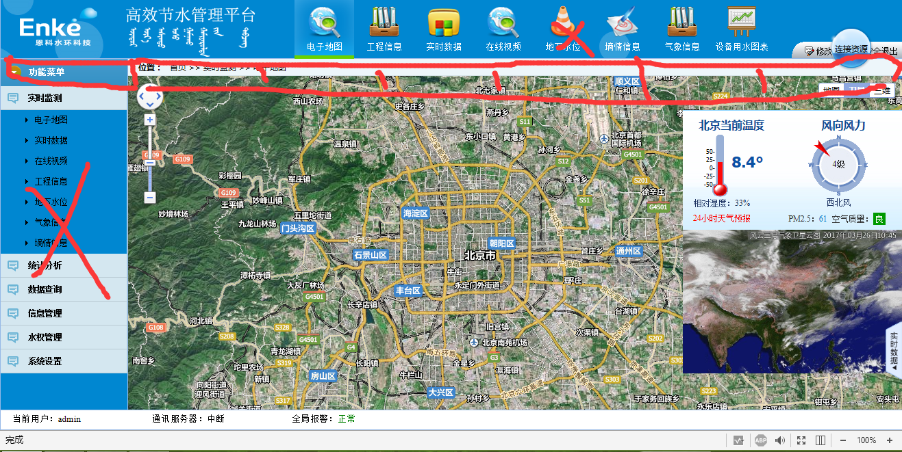

样本站
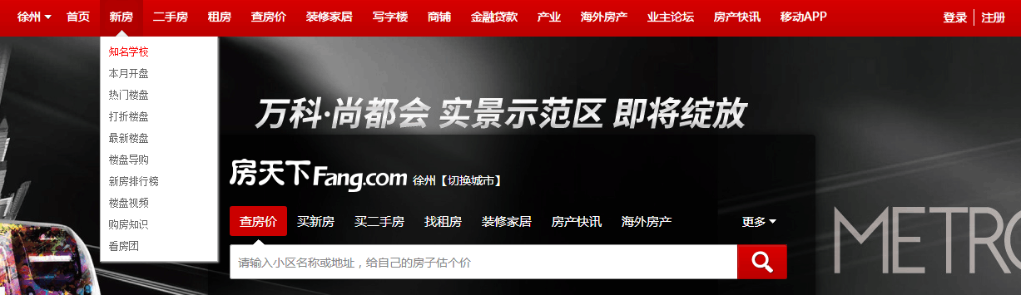
http://xz.fang.com/

